IV-Vazifa: NotebookLM amaliy laboratoriyalari (Imtihon savollari bazasini yaratish)
Maqsad: "Sun'iy intellekt va neyron tarmoqlari" fani bo'yicha yuklangan o'quv materiallari (slaydlar va konspektlar) asosida 40 ta imtihon darajasidagi savollar, masalalar va ularning yechimlarini avtomatik generatsiya qilish.
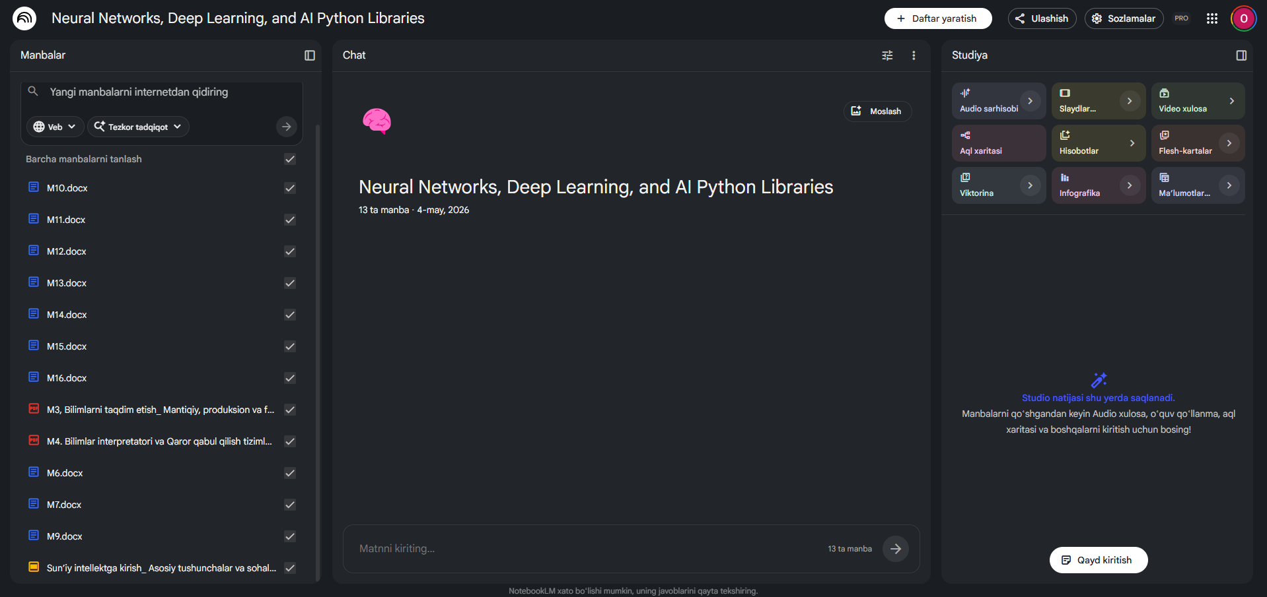
1-rasm: Manbalarni yuklash va tahlil qilish.
NotebookLM platformasida "Neural Networks, Deep Learning, and AI Python Libraries" loyihasi yaratildi. Tizimga jami 13 ta manba (M3 dan M16 gacha bo'lgan .docx va .pptx fayllar) yuklandi. Bu manbalar AI uchun asosiy bilimlar bazasi bo'lib xizmat qildi.
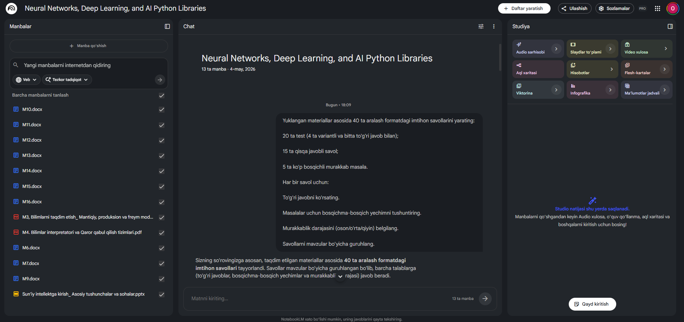
2-rasm: Murakkab so'rovni (Prompt) shakllantirish.
AIga aniq vazifa berildi: 20 ta test, 15 ta qisqa javobli savol va 5 ta murakkab masala yaratish. Shuningdek, har bir savol uchun javob kalitlari, masalalar yechimi va murakkablik darajasini (oson/o'rta/qiyin) belgilash so'raldi.
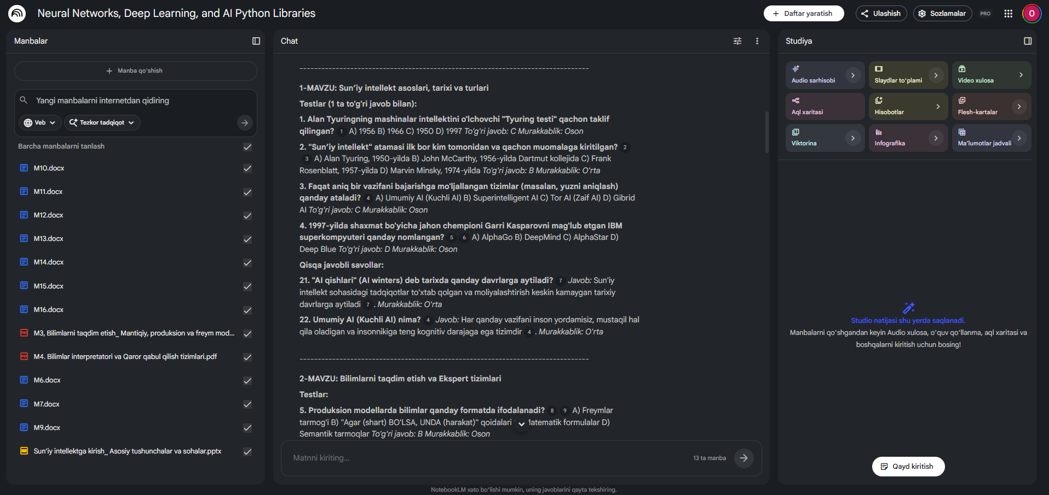
3-rasm: Savollarning generatsiya qilinishi.
NotebookLM yuklangan materiallarni skanerlab, mavzular bo'yicha guruhlangan savollarni taqdim etdi. Masalan, 1-MAVZU (AI asoslari) bo'yicha Tyuring testi va AI turlari haqida testlar hamda qisqa javobli savollar tayyorlandi.
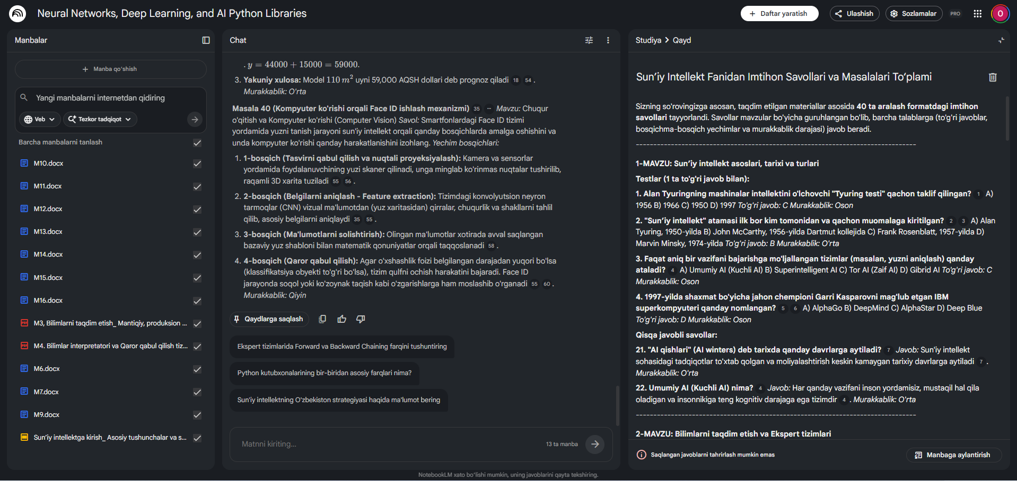
4-rasm: Yechimlar va yakuniy Qayd
Murakkab masalalar (masalan, Face ID mexanizmi) uchun bosqichma-bosqich tushuntirishlar olindi va barcha natijalar ustozga topshirish uchun "Yangi qayd" (Note) ko'rinishida saqlab qo'yildi.

